O NAJLJUBŠIH IN NAJLEPŠIH KOTIČKIH SLOVENIJE SO RAZMIŠLJALI DIJAKI S2C, E2C in DIJAKINJE 2AFR
GRAD KUNŠPERG
Predstavil vam bom najljubši grad, ki je bil pozidan v začetku 12. stoletja, vmes je bil porušen zaradi spora med takratnim lastnikom in Ehrneškimi, ki izvirajo iz Velikovca na Koroškem. Nov grad so pozidali med letoma 1167 in 1174 ter ga upravljali do konca 14. stoletja, in sicer sorodniki gospodov Ptujskih.
Jaz sem doma tik pod gradom. Grad leži na nadmorski višini 351 m. Na grad vodi markirana pot – letos imenovana Pot ljubezni, ki se vije do Bizeljskega. Pot ni zahtevna, zato se večkrat odpravim na sprehod do gradu, kar traja približno 25 min. Večkrat pa se do gradu peljem tudi z motorjem. Danes so od gradu ostale mogočne ruševine, ki jih tudi letošnji potres ni premaknil. Z gradu je čudovit razgled na Kunšpersko polje, občino Podčetrtek, vidita se tudi Boč in Donačka gora.
Na grad grem zelo rad, ker se ob pogledu na ruševine zamislim, kako sposobni so bili ljudje takrat, da so prinesli toliko materiala na tako višino in gradili tako mogočne zidove, in to brez tehnike, ki jo poznamo danes. Zanimivo mi je tudi razmišljati, kako je bilo na gradu včasih, ko so na njem živeli kralji in grofi. Lepo je tudi pogledati z gradu na polja in travnike, kjer se pasejo krave. Hoja sprošča in s tem si nabiram moči in energijo za delo in učenje.
Ogled gradu bi predlagal vsem sošolcem in učiteljem, ker do njega vodi zelo zanimiva pot, na koncu pa si nagrajen z lepim razgledom. Tudi ruševine gradu so vredne ogleda in so tihe pripovedovalke zgodovine.

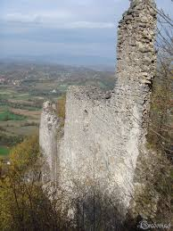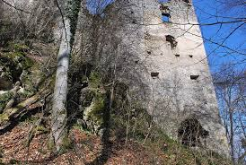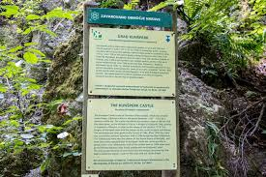

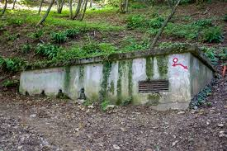
Ob pešpoti je vodni rezervoar, na njem piše »SMRČANJE MARJETINEGA ZMAJA« - Sv. Marjeta je bila
cerkev na Kunšperski gori (če dobro poslušamo žuborenje vode, je res slišati, kot da zmaj smrči).
GORJANCI
V majhni vasici, kjer živim, imamo zelo lep razgled na Gorjance. Vas leži ob prelepem mešanem gozdu Gaj, v katerega se lahko odpravim na sprehod, kadar nočem biti doma. Nedaleč stran od nas teče reke Krka, v kateri se poleti rad kopam s prijatelji. (Vladimir A.)
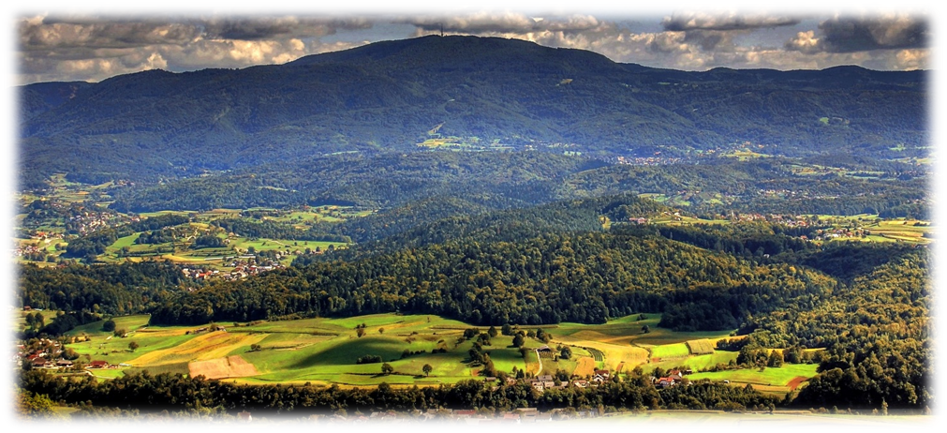

BUŠEČA VAS

Bušeča vas je mala vasica, kjer je veliko izvirov hladne in tople vode, med njimi najbolj poznate Klunove toplice. Tam se kopamo, ker ima voda 27 °c. V vasi je cerkev Žalostne matere Božje in je ena najstarejših cerkev na Dolenjskem. Stara je približno 900 let in je k sreči prestala tudi močnejši potres pred petimi leti. Zraven cerkve je stara osnovna šola, ki jo je obiskoval tudi moj oče. V vasi lahko narediš lepe slike sončnega zahoda ali pa slike čudovite okolice. (Nejc Z.)

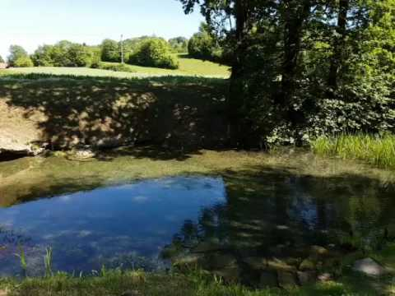
RADEČE
Živim v Radečah. Kraj ima zelo veliko hiš na obeh straneh ceste. Imamo tudi velik star železni most. Hiše so zelo različne, kar mi je zelo všeč, so pa ob cesti, kar je slabo, saj ni popolnega miru. Titova ulica, kjer živim, je zelo dolga in polna življenja.
Značilnost Radeč je vsakoletno splavarjenje po Savi.
V svoji okolici sem na sprehodih zasledil veliko trobentic, regrata, marjetic, spominčic. Veliko površin je travnatih in na njih raste veliko različnih travniških cvetlic, iz katerih vsako leto naredim šopek. (Nejc E.)

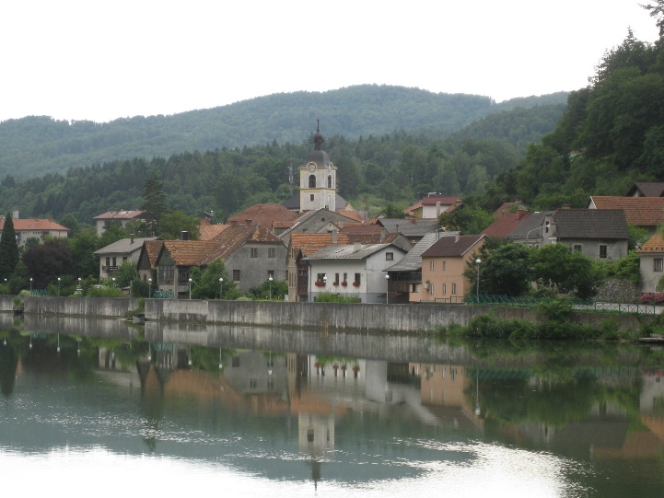

SVETI VID IN ŠPIČEK

Zelo lepo in zdravo se je odpraviti na Sveti Vid. Res je lep kotiček za sprostitev. Potka se začne pri cerkvi na Čatežu, nato nadaljuješ navzgor po vzpetini. Pot je polna presenečenj in razgled na vrhu je prekrasen. Tudi Špiček, na katerega se moja družina in jaz večkrat povzpnemo, je enkraten v različnih letnih časih. Na vrhu Špička nas pričaka lesena mizica in dve klopi. Zraven mizice je zvonček, s katerim pozvonimo in potrdimo, da smo na vrhu. (Simon G.)

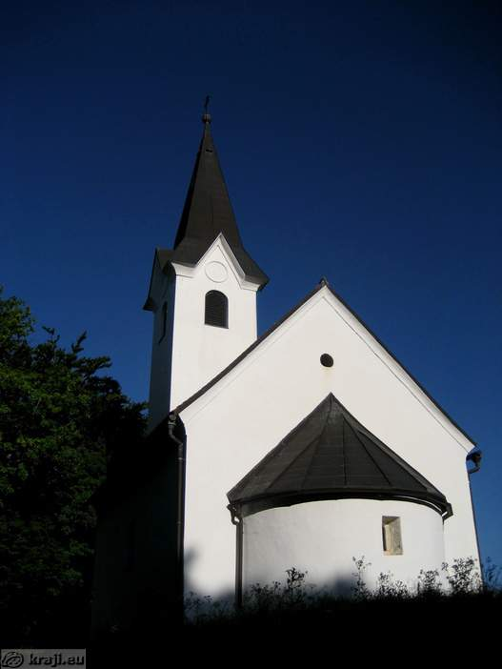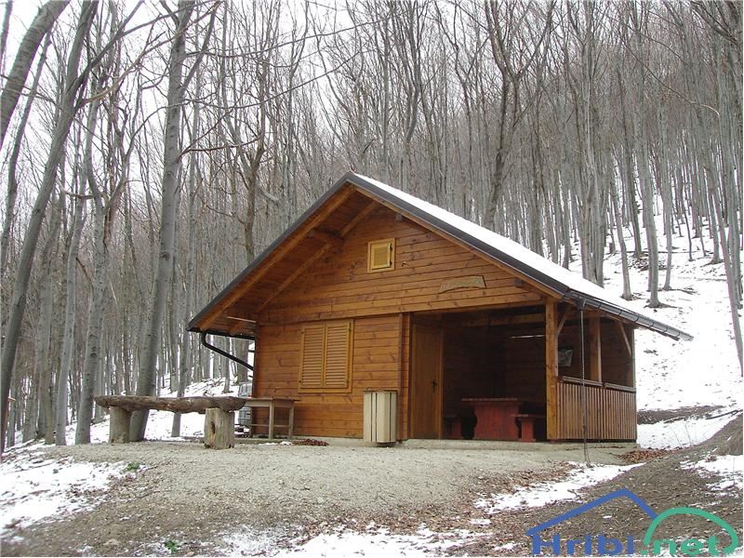

ZGORNJI OBREŽ
Zgornji Obrež je vas, v kateri živim. Ko mi kdo reče, da to ni najlepši kraj, se strinjam z njim, ampak jaz si ne predstavljam, da bi živel kje drugje. Ta kraj mi je všeč, ker sem oddaljen od mesta, ampak obenem sem tudi blizu. Lahko rečem, da sem enako oddaljen od Krškega in Brežic. Blizu je tudi Libna, kar pomeni, da lahko grem na vlak in naredim izlet po Sloveniji. Lahko se sprehajam ob Savi, po gozdovih ali ob njivah. Tu živim že 12 let in tu nameravam ostati, da bom lahko nekega dne svojim otrokom pokazal, kako lepo je tukaj. (Nejc P.)

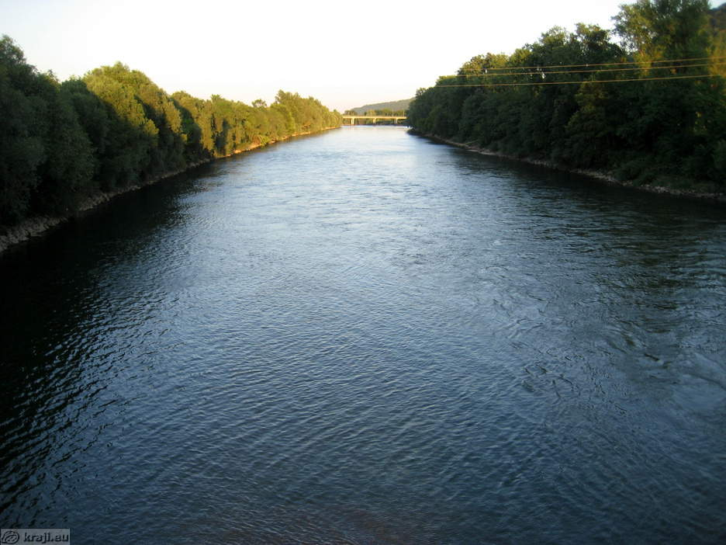

RADEČE
Skozi mesto Radeče teče reka Sava, v katero se izlivajo potok Sopota in drugi manjši potočki. Ta naša reka je nekaj posebnega, saj so zaradi nje zelo poznani naši splavarji. Splavarjenje je v naši turistični ponudbi, saj vsako leto v toplejših mesecih po reki Savi pluje splav. Značilnost našega kraja je tudi star most nad reko Savo, ki nima niti enega vijaka in je v celoti kovičen, na kar sem zelo ponosen. (Žan S.)
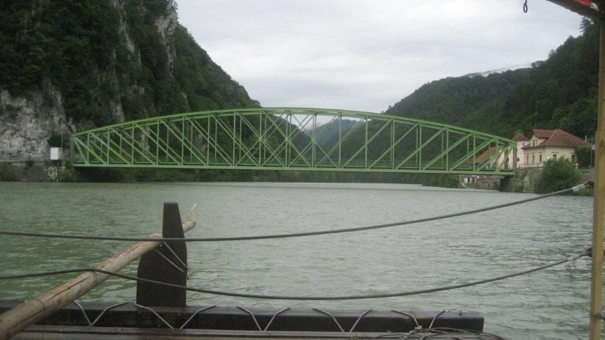

Mentorica: Simona Karl, prof.

AJDOVSKI GRADEC nad Sevnico
Moj najljubši kraj v Sloveniji je ravno Ajdovski gradec, saj je zelo miren kraj. Namreč tja ne zahaja prav veliko ljudi. Ker je zelo blizu mojega doma, grem tja kar peš, za kar rabim približno 25-30 minut. Uradna pot vodi mimo hiše Muce Copatarice, kar je posebej zanimivo za mlajše otroke. Prejšnjo karanteno sva s sestrično tja odhajali vsak dan. Ker je to zelo miren kraj, je odličen za sprostitev. Govori se, da so tam nekoč našli zlatega prašiča, kar je mogoče tudi res. Ampak najboljše pri tem je, da naj bi bilo nekje zakopano tudi zlato tele. Ker nisem verjela to, sem vprašala očeta, če je to res. Rekel je, da naj bi bilo. Kar ne morem verjeti, da veliko časa preživim v arheološkem parku. Sicer do danes nisem imela ravno občutka, da je Ajdovski gradec pomemben del naše zgodovine. Ko ga bom naslednjič obiskala, ga bom dojemala čisto drugače.
Danes je Ajdovski gradec čudovit kraj. Žal ne moreš odpreti vodnjaka, saj je trenutno tja vstop prepovedan. Ne vem zakaj, mogoče zaradi korona virusa ali pa so deske, s katerimi je prekrit, prestare in niso več varne. Tega res ne vem, vem pa, da če ga obiščeš, ti ne bo žal. (Nika J.)

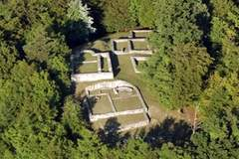

VELIKA PLANINA
Velika planina je lepo mesto, kjer lahko z družino ali prijatelji uživaš v naravi.
Če se odločite, da se boste povzpeli na veliko planino peš, vas bodo po poti čisto do vrha spremljale kravice, katere lahko tudi pobožate, če želite, seveda če vas ni strah, da bi vas ugriznile. Na poti so tudi nekatere ravne površine, na katerih se lahko ustavite, pomalicate, slikate prečudovit razgled, itd. Predlagam vam, da se na Veliko planino odpravite v sončnih dnevih. Zakaj? Lepši razgled, več vidite, nimate skrbi, kdaj se bo ulilo … Predlagam vam, da greste na Veliko planino na kakšno nedeljo, saj imajo ob nedeljah zelo lepe maše. Če pa nimate radi gneče, raje ne hoditi med prazniki.
Na Veliki planini lahko ostanete tudi več dni, saj lahko najamete koče, kjer lahko tudi spite.
Menim, da če imaš možnost, moraš iti na Veliko planino. Je lepo doživetje, ki sem ga jaz doživela že 2x. Ko sem bila na vrhu, sem se nadihala svežega planinskega zraka, preprosto ves vzpon na vrh je bil poplačan. Ker smo mi šli eno nedeljo med poletjem, smo videli tudi mašo. Preden smo prišli na Veliko planino, smo si najprej ogledali Malo planino, res je bila lepa, samo moji sestri se ni zdela, saj je stopila v kravji drek. Ampak to ni pomembno, važno je, da smo se nasmejali. Ko gledamo slike iz Velike planine, z družino obujamo spomine, mislim, da jih tudi vi lahko.
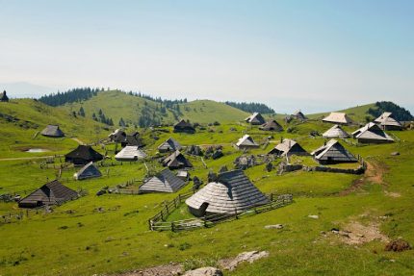
Na Veliki planini sem se počutila zelo sproščeno, ni mi bilo treba skrbeti za nič. Bila sem čisto jaz. Ta kraj mi je ostal v spominu zaradi moje družine, že po poti smo se imeli zelo dobro, na vrhu je bil pa sam raj. Na ta kraj bi šla z veseljem še kdaj, dobesedno vam ga ne morem opisati, sami bi morali videti. Velika planina je eden lepših krajev v Sloveniji.
(Klarisa S.)

VELIKA PLANINA
Za predstavitev svojega najljubšega kotička sem si izbrala Veliko planino, saj sem tam v otroštvu preživela veliko lepih trenutkov in seveda veliko zanimivih dogodivščin. Na Veliki planini lahko vidiš zelo zanimive stvari in doživiš zelo lepe trenutke, ena od teh zanimivih stvari je, ko se sprehajaš po planini, ti celo pot sledijo kravice, seveda jih lahko pobožaš, če te ni strah. Seveda moram omeniti tudi zelo lep razgled, ko prideš na Veliko planino, je ta razgled vreden truda. Kot obiskovalec Velike planine si tam zelo dobrodošel, domačini ti z veseljem pokažejo svojo kočo in ponudijo domač sir in pa mleko. Pot do Velike Planine je zelo zabavna, vmes imaš lahko postojanke, tam lahko spiješ čaj ali pa si privoščiš tudi kakšen sladoled.
Tam pozimi lahko smučaš ali pa si privoščiš oddih in prespiš v njihovih kočah. Preživeti nekaj časa v taki koči je zelo zanimivo, saj vidiš, da ne potrebuješ vedno telefona in igric, tam imaš lepo naravo in veliko za raziskovati. Če počitnikujete poleti, vam zelo priporočam, da imate s sabo kakšno sončno kremo, saj vam res ne želim, da bi bili rdeči kot rak, kakršna sem bil tudi jaz.
No, če že govorim o preživetju v teh hiškah, vam lahko povem svojo dogodivščino, ko sem bila še majhna, smo z družino odšli na Planino za 3 tedne. Ko smo bili nekaj časa tam, sem se čisto malo prehladila, zato smo se odpravili na majhen sprehod in odšli nabrati malo zdravilnih rožic za v čaj, ko smo vsi skupaj prišli nazaj, je mami opazila, da smo vrečko z rožicami pozabili na travniku, zato sta se z očijem odpravila po vrečko, jaz pa sem ostala v koči, ker se mi ni dalo več hoditi. Ko sta odšla, sta pozabila zapreti vrata, tako da je krava nekako prišla mimo vrat in v kočo. Opazovala me je, medtem ko sem spala. Nepozabne počitnice. (Ajda B.)

KLEVEVŽ
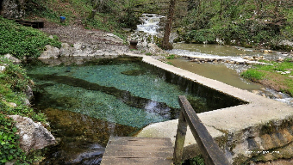
To je naravni vrelec, iz katerege prihaja voda s stalno temperaturo 24, 8 stopinj Celzija. Temperatura v njem je predvsem odvisna od temperature zunaj, niha pa nekje od 20 do 24 stopinj Celzija. Domačini so vrelec ogradili tako, da je nastal manjši bazen. Naravne toplice Klevevž so posebne ravno zato, ker se v njih lahko kopamo v vseh letnih časih. Ob bazenu se začne soteska reke Radulje, če pot nadaljujemo po poti navzgor, ob svoji desni opazimo prečudovito reko, kako teče po ogromnih skalah in ustvarja manjše slapove. Pot je ograjena. Poleti sva se s fantom velikokrat odšla tja kopat, potem pa sva se še sprehodila. Oba obožujeva naravo, če tudi ti uživaš v naravi ti predlagam obisk Klevevža, ki se nahaja ob vasici Grič pri Klevevžu na Dolenjskem. (Julija Š.)

Mentorica: Natalija Kneževič, prof.

